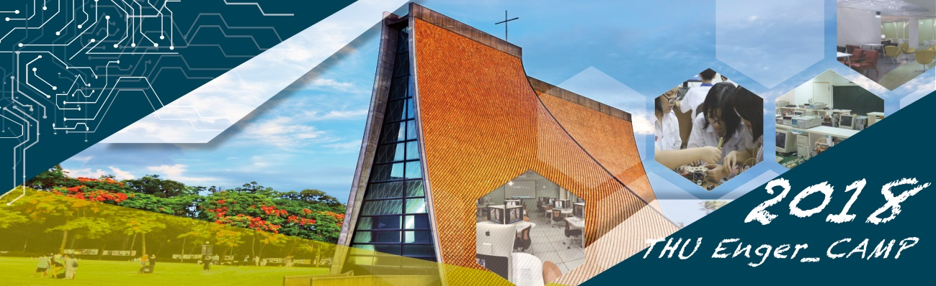
2018東海大學工學院體驗營

工程科技包羅萬象，你真的知道大學工程科系在學什麼？未來能做什麼？而你真的喜歡並願意堅定地學習嗎？
工呼哩知！
來這裡！讓我們

東海大學工學院成立至今已近60年，包含「化學工程與材料工程學系」、「工業工程與經營資訊學系」、「環境科學與工程學系」、「資訊工程學系」以及「電機工程學系」組成。本院所有系所皆已通過國際IEET認證。本校工學院培育出無數傑出畢業學生，服務於國內外學術、產業界菁英，畢業學生極受產學界歡迎，頗負盛名。本學院提供大學部學生多項優厚獎學金、學生住宿、工讀機會，也提供國際交換學生、國際雙聯學位、五年完成碩士學士學位、產業實習、創業學程輔導..等，全國大學工學院排名名列前茅。

東海大學是一所辦學優良、博雅宏通教育的頂尖大學，校園環境擁有全台最美麗的校園之稱，各系所更是在相關領域有著極專業且優秀的發展，2018東海大學工學院體驗營藉由一日之體驗活動，內容包含科技實驗操作課程、系所介紹、實驗室參訪、專業解說等，讓你親身感受美麗的校園，也更快深入了解東海大學工學院各相關學習領域，幫助對大學就讀科系、性向與未來就業前景有興趣之同學能有更清楚的認識！

實作活動課程
師資:大學教授、助教、碩士與大學部高年級學長姐
活動A 轉動世界的鍊金術士 設計：化學工程與材料工程學系
有趣生動的體驗活動，一次三個主題讓你更清楚明白化材在做什麼！
- 製程組：設計一個鍊金的香精工廠
- 材料組：蜘蛛人的秘密 ~ 高壓電紡奈米絲線
- 生化組：玻尿酸的發酵生產

活動B 燈光達人 設計：資訊工程學系
實地上機操作，讓你親自製作個人化可互動的小程式及成品！
學習Android App程式設計，透過 Arduino Uno R3 開發板及簡單電路，設計、控制LED Matrix的顯示方式，如製作交通號誌小綠人、呼吸燈、流星燈……等顯示功能。
註:需自備Android系統手機

活動C 濾巨人的水魔術 設計：環境科學與工程學系
讓你親手操作並製作濾水裝置，生活化的學習讓你對環境污染防治更加了解！
有想過污水是怎麼變乾淨的嗎？有想過你喝的水是真的乾淨嗎？給自己一個機會，放開雙手，讓我們一起來學個污水隱身術，放膽去喝吧！不要再猶豫了!

活動D 科技賺錢計劃 設計：工業工程與經營資訊學系
由專家來告訴你，該怎麼用科技化的方法來訂定最有效率且利潤最高的計劃！
講授主題：如何生產才能創造最佳的獲利？讓系統模擬告訴你/妳。

活動E 無線充電體驗 設計：電機工程學系
充電線很麻煩嗎？帶你了解無線充電的技術體驗，也許你就是下一個發明家！
無線充電技術體驗：體驗以無線傳輸方式透過磁場感應把電能傳遞到待充目標，而省去了惱人的連接線。

活動日期：107年3月3日(六)
活動地點：東海大學(詳細地點另行公佈網站)
活動議程：
時間 | 主題 | 活動內容
09:00~09:30 | 報到
09:30~10:00 | 開幕典禮 | 歡迎暨東海大學與工學院介紹
10:00~12:00 | 場次一 | ABCDE
12:00~13:00 | 午餐
13:00~15:00 | 場次二 | ABCDE
15:00~17:00 | 場次三 | ABCDE
17:00~17:30 | 閉幕典禮 | 證書頒發、大合照
17:40~ | 賦歸

活動ABCDE任你選！報名時請依興趣排序，主辦單位將依各場次名額安排，先報名先安排唷！

活動對象：全國高二高三學生
活動名額：100名，名額有限，依報名優先順序，額滿為止！
報名網址：https://form2.thu.edu.tw/327119，報名後三至四個工作天e-mail通知

活動費用：免費(預先收取保證金500元，全程參與活動者當天無息退還)

報名日期：107年1月10日(三)~107年2月4日(日)
歡迎團體報名，15人以上請與我們聯絡

活動網址：http://www.cs.thu.edu.tw/2018THUEnger_CAMP
聯絡窗口：葉錦菁小姐(1/10~1/19 13:30~21:00；1/22後08:00~12:00，13:30~17:00)
電話：04-23590121 ext. 33802，email：thuec2018@thu.edu.tw

主辦單位：東海大學工學院、教務處招生策略中心
承辦單位：資訊工程學系
協辦單位：化學工程與材料工程學系、工業工程與經營資訊學系
環境科學與工程學系、資訊工程學系、電機工程學系

